**Mis Posgrados_Programa de Estudios_11-04-2020**

Problemas al cargar el Programa de Estudios

1) En el Master (Súper Administrador) deberán estar disponibles las opciones de insertar una Nueva Asignatura y Eliminar Asignatura

2) Cambiar el icono de la carpetita que aparece en la columna Programas de Estudio. Te pediría que insertáramos el icono que conversamos

3) Si no se han subido los Programas de Estudio, no debería aparecer la carpeta (o el ícono que corresponda), sino que la columna debería aparecer vacía

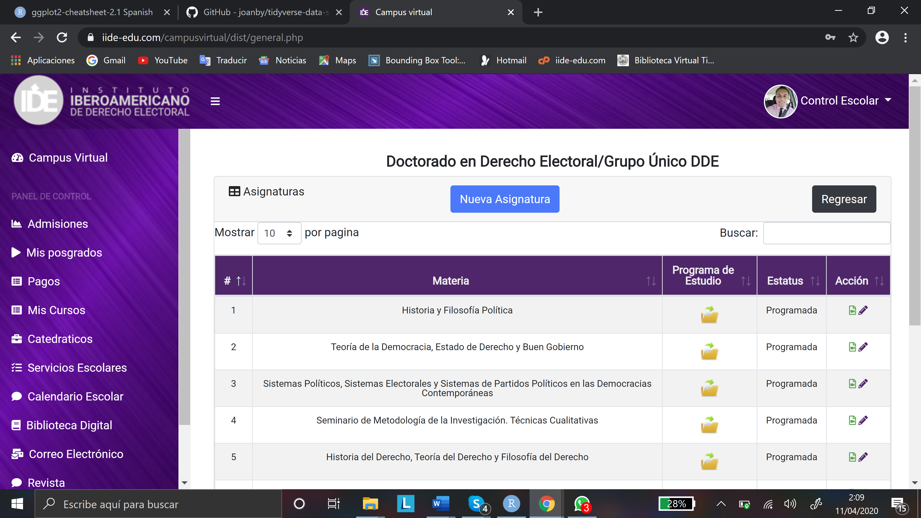

4) Carga automática al catedrático “Alberto Hernández Villa”, debiendo aparecer por default la opción “Seleccionar”

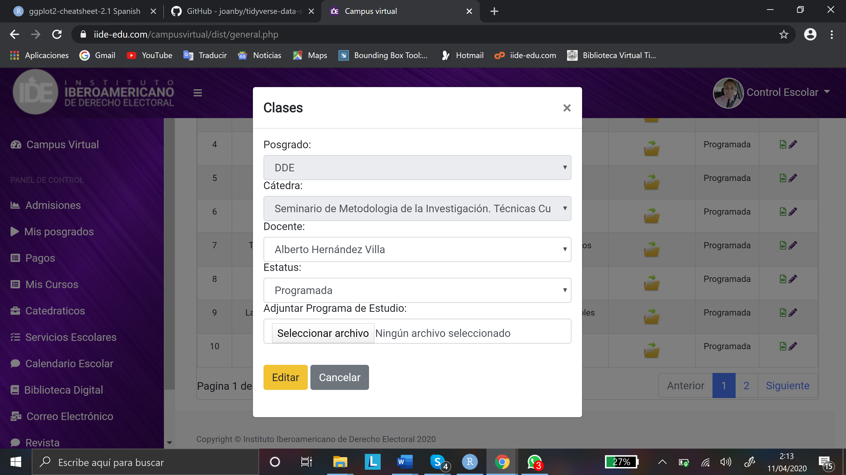

4) El botón que indica que está cargando el archivo ponerlo en el centro para que el formulario quede en un tamaño más pequeño

5) La herramienta que muestra la carga se deshabilita antes de que concluya la carga del archivo. Es importante corregir este fallo, a fin de que la herramienta de carga se muestre hasta que el archivo sea subido al 100%. De lo contrario, pareciera que el sistema se quedó atorado. Y surge la tentación de empezar a tocar otros botones. Sin embargo, después de un tiempo, dependiendo del peso del archivo, aparece otro formulario que indica que la información ha sido guardada exitosamente

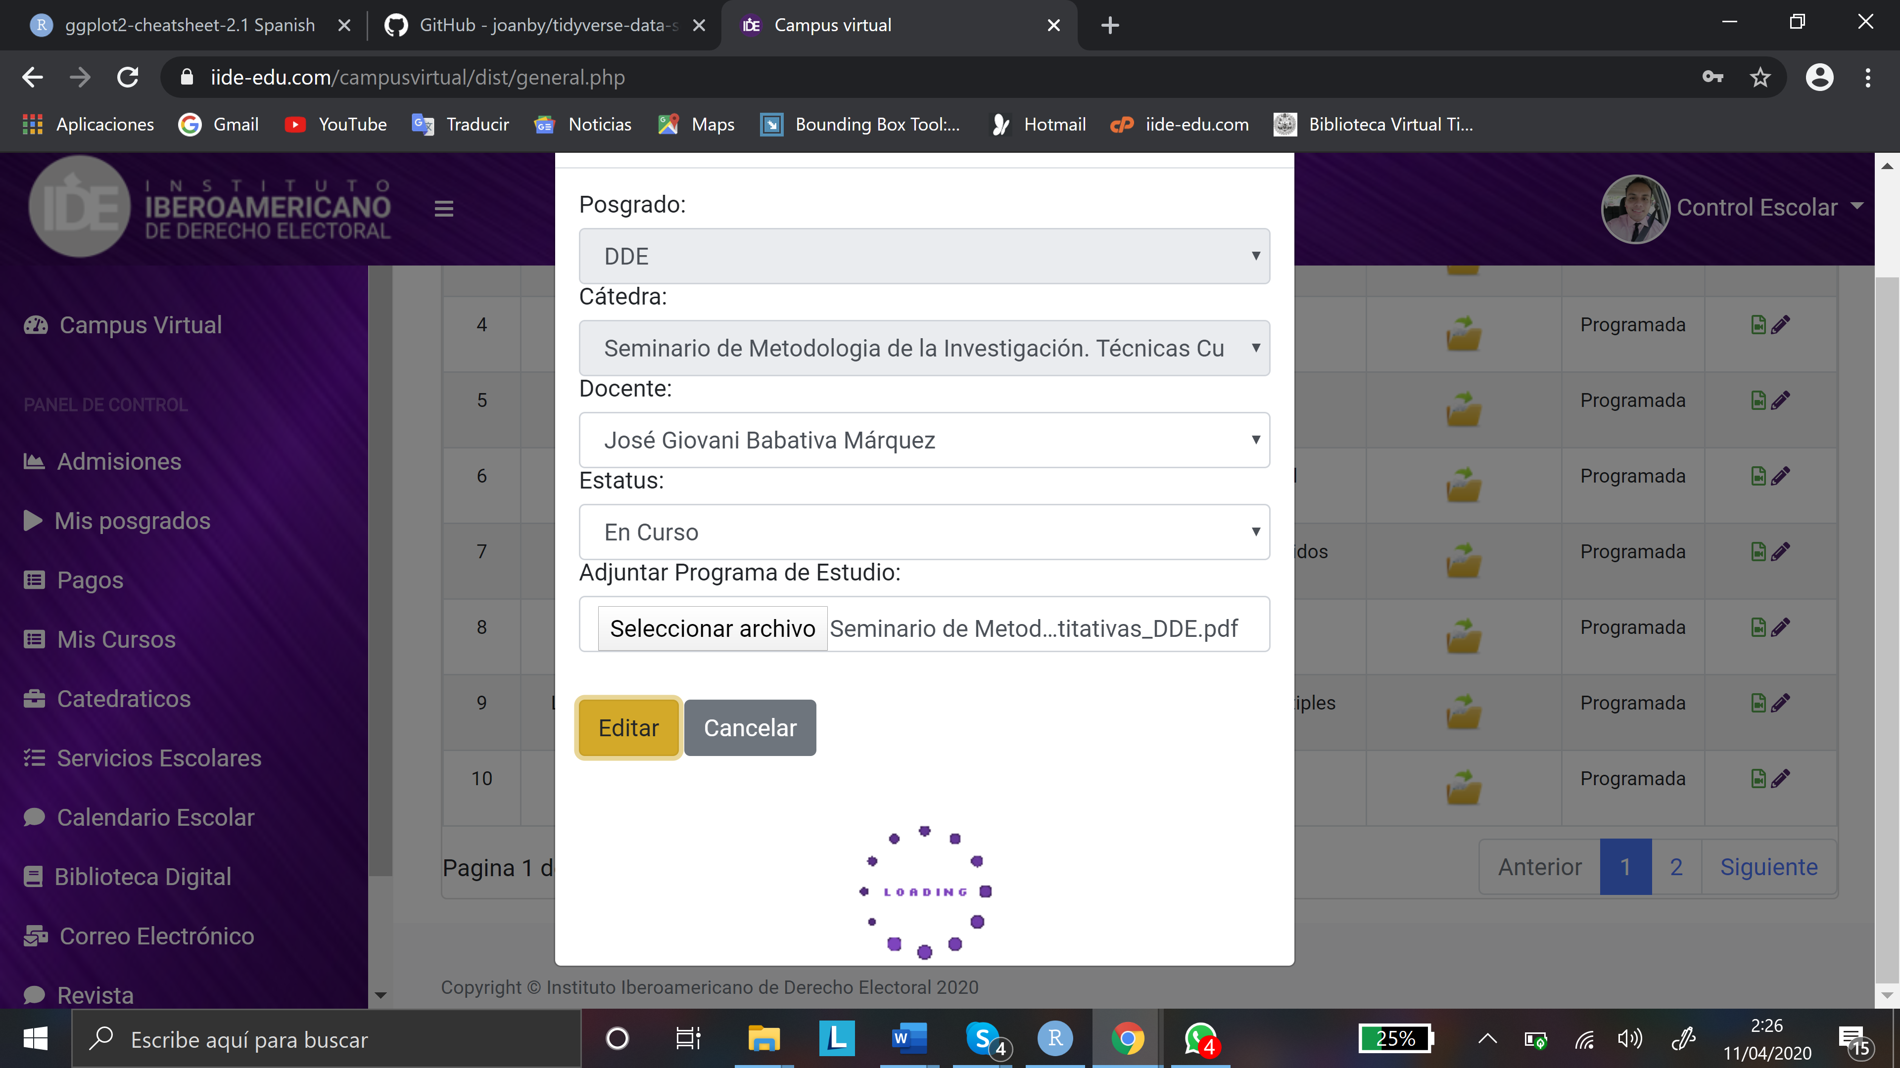

6) Una vez que el Programa de Estudios ha sido cargado, aparece un formulario avisando que la información ha sido guardada exitosamente. Sin embargo, el formulario no desaparece hasta que se seleccione la opción OK

7) Algunos Programas de Estudios sí cargan, pero otros no

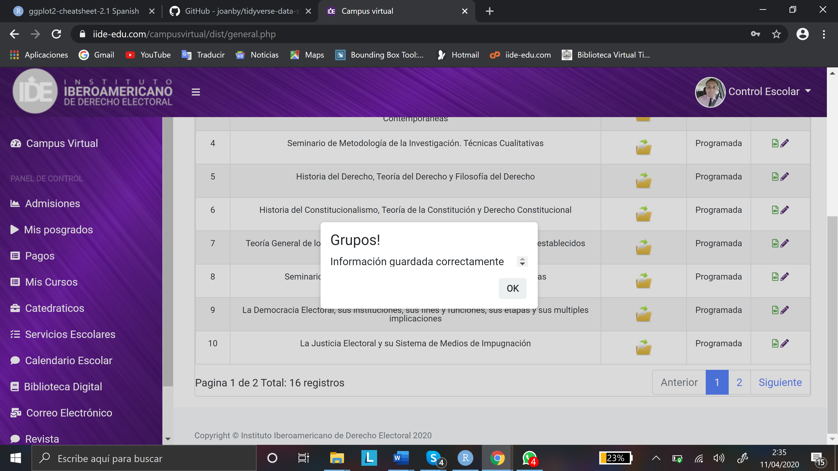

8) Si se desea subir un Programa de Estudio de los que se encuentran en la página 2, es decir, del 11 al 16 en el caso de los Doctorados, al cargar el archivo el sistema nos envía automáticamente a la página 1, siendo lo correcto permitir quedarte en la página 2

9) Falta agregar la opción x para limpiar la información cargada a una asignatura